Welkom thuis
#1 Welkom thuis: toegang tot de Vader

Vragen bij de preek over Efeziërs 2:18 voor persoonlijk en gezamenlijk gebruik.

1. Hoe ervaar je jouw band met God? De vraag is open gesteld, maar voor wie zoekt naar woorden, denk aan ‘nabij’, ‘afstandelijk’, ‘eenzijdig’, ‘ik loop de deur bij Hem plat’, ‘intiem’, ‘verwaterd’, …

2. Het woord ‘toegang’ lijkt er van uit te gaan dat je eerder buiten stond. Wat voel je daarbij?

3. Waar wordt het toegang krijgen tot de Vader concreet voor jou? Opnieuw is de vraag open gesteld, maar denk aan dingen als ‘in gebed’, ‘in de kerk’, ‘in stille tijd’ of in nog iets anders…

4. Het toegang hebben tot de Vader is in Efeziërs 2:18 iets dat een begin heeft, en dat tegelijk ook voortdurend plaatsvindt. Kun je dat beginmoment aanwijzen in je leven? Loop jij ook nog iedere dag bij Hem binnen?
Welkom thuis!
Gemeenteproject 2021-2022

startzondag
19 september Welkom thuis
7 november Thuis komen
2 januari Huis van Go(u)d
6 februari Welkom?!
6 maart Gastvrij
3 april Je thuis delen
1 mei Gods wereld, ons (t)huis
Pinksteren Afsluiting

5. Efeziërs 2:18 heeft het nadrukkelijk over een meervoud: ‘wij allen’. Wie zijn dat in de tekst? En aan wie mag je nu denken?

6. Heeft het bijzondere betekenis dat wij niet individueel maar samen toegang hebben tot de Vader? Kun je die betekenis onder woorden brengen?

7. Wie staat centraal in deze tekst, de Vader, de Zoon of de heilige Geest? Kun je hun verschillende ‘rollen’ benoemen?
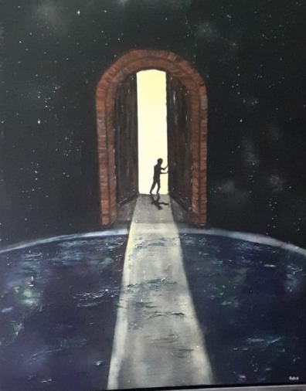

Op dit schilderij van Eelco Schippers, speciaal voor deze zondag gemaakt, zie je de aarde vanuit de ruimte met daarboven "Iemand" die de kerkdeuren langzaam opent, waardoor er weer licht schijnt over de donkere, door corona getroffen aarde...
Welkom thuis, thuis in Gods huis, wie voelt zich thuis, kunnen we samen door één deur?
Je hebt toegang tot de Vader dankzij Hem.

